# 今月の担当職務・目標



Confidential outside Yokogawa Group  **Monthly Report**

Form Y-E31-2　Size A4

* 旧人工酵素設計 調査活動
* 連携最適化テーマの最適化技術 技術検証
* 米国再生水NAWI RO膜解析・最適化FS
* 予測FSのためのツール開発

# 今月の成果・結果

## 2.1　 旧人工酵素設計 調査活動

### 2.1.1　チーム全体

チーム全体のサマリは下記の通りである。

* 次期テーマに向けた調査活動
* セルラーゼ合成・活性評価実験（東京大学）を進めた（バイオエンジニアリングGr. 原さん）

|  |  |  |  |  |  |  |  |  |  |
| --- | --- | --- | --- | --- | --- | --- | --- | --- | --- |
| Date | 2023/2/17 | Description | 新規作成 | | | | | | |
| Issue | MK本部 INV プロジェクトデザイン部 | | | Author | 熊谷 渉 | Check | 鎌田 健一 | Approval | 鎌田 健一 |
|  |  | | |  |  |  |  |  |  |
|  |  | | |  |  |  |  |  |  |

* アプリケーション・周辺技術調査を開始した（熊谷、原さん）

### 2.1.2　熊谷個人

今月はバイオマスの前処理技術について調査した。リグノセルロース系バイオマスは、セルロース／ヘミセルロース／リグニンで構成されており、それらを酵素糖化（加水分解）する。しかし、未処理バイオマスを酵素糖化する上で、(1)ヘミセルロース／リグニンの存在、(2)セルロースの結晶性の高さ、という理由から、酵素へのアクセス・吸着が阻害され、分解効率が低下する。よって、分解効率改善のために、成分分離に基づく前処理が開発されてきた。図1にバイオマス前処理技術のリストを示す。調査中だが、反応速度や成分比の依存性などのデメリットが指摘されていることから、酵素カクテルとの併用する上での課題が考えられる。来月は、セルラーゼカクテルの技術を含めて、下半期の調査結果をまとめる予定である。

また、2月17日に東京大学に訪問し、評価実験を指導いただいている砂川先生にテーマ概要と実験データのまとめ方のイメージ（図2）について説明し、コメントをいただいた。来月は、今年度の共同研究成果をまとめ、東大の五十嵐先生・清水先生・砂川先生に報告する予定である。

## 2.2　連携最適化テーマの最適化技術 技術検証

### 2.2.1　最適化技術検証

今月も、「2.1 旧人工酵素設計 調査活動」と「2.3米国再生水 NAWI RO膜解析・最適化FS」を優先したため、最適化技術の検証は進捗が無かった。

### 2.2.2　東京都立大　共同研究

共同研究先の東京都立大の学生（M2）が電気学会にレター（2ページ）を投稿するため、その執筆をサポートしている。2月頃に投稿予定。学生（D1）がSICE Annual Conference 2023に発表申込する予定。

また、学生（M1、B4）は卒業論文発表／修士論文発表を終えた。来月は、今期の研究成果と来期の方針を検討した後、学生と安田先生に相談・報告する予定。

## 2.3　米国再生水NAWI RO膜解析・最適化FS

今月のサマリは下記の通りである。

* ラスバージェネス水道局（LVMWD）のRO膜透過水質について時系列モデルを用いて予測し、その精度を評価した。

### 2.3.1　RO膜透過水質の予測モデル検討

今月はLVMWDのRO透過水の導電率予測を検討した。図3に導電率予測の戦略を示す。データトレンドから、傾向(1) 日々の細かな変動、傾向(2) 数か月単位の上昇傾向、が確認されるため、傾向毎に別々にモデル化を検討していくことにした。熊谷は傾向(2)の時系列モデルによってどの程度効果があるのかを検証した。

まず、時系列データのSTL分解（Seasonal Decomposition of Time Series by Loess）を適用した。その結果を図4に示す。図4から、非定常なトレンド変動が支配的であることを確認した。これは、確かに傾向(2)が含まれており、時系列モデルが期待できることを示唆している。

次に、1段目の透過水の導電率のトレンド（2020年5月～2022年9月、30分締め）を示す。前半はほぼ全てが正しく計測されていないため、2021年7月以降に限定することとした。また、外れ値が非常に多いため、このまま1日単位にダウンサンプリングすると、外れ値の影響を強く受けてしまう。そのため、30分単位の状態で明らかな外れ値を除去してから分析することにした。さらに、明らかな外れ値を除去しても大きなノイズを多く含むため、移動平均を適用した。図5に移動平均した導電率のトレンドを示す。いずれもデータ数を極端に減らさずに、挙動が見やすくなった。以上から、データ分析には、30分単位のデータから明らかな外れ値を除去した後、移動平均したデータを使用することにした。

さらに、透過水の導電率のトレンドは、日々変動している挙動と数か月単位で悪化する挙動が重なっていると考えられる。これらを個別で分析するために、下記のように分担して着手している。

* 目的1：変数間の関係を見て、日々の導電率の変動をモデル化する（井本さん）
* 目的2：自己回帰成分との関係を見て、数か月単位の導電率の悪化をモデル化する（熊谷）

なお、目的2の挙動は膜の詰まりが要因なので、予測できない差分は物理モデルの知見で改善していく必要があるが、今回はファーストステップとして実施する。今後は、2月上旬までに、井本さんの作業をサポートしながら、上記の解析をまとめる予定。

　また、2月1日にSGDCのメンバーにNAWIの解析進捗について説明するため、その説明資料を作成している。

## 2.4　予測FSのためのツール開発

今月は、他項目の優先度が高かったため、作業は無し。

# 3　来月の主な計画

* 旧人工酵素設計 調査活動
* 連携最適化テーマの最適化技術調査・検証
* 米国再生水NAWI RO膜解析・最適化FS
* 予測FSのためのツール開発

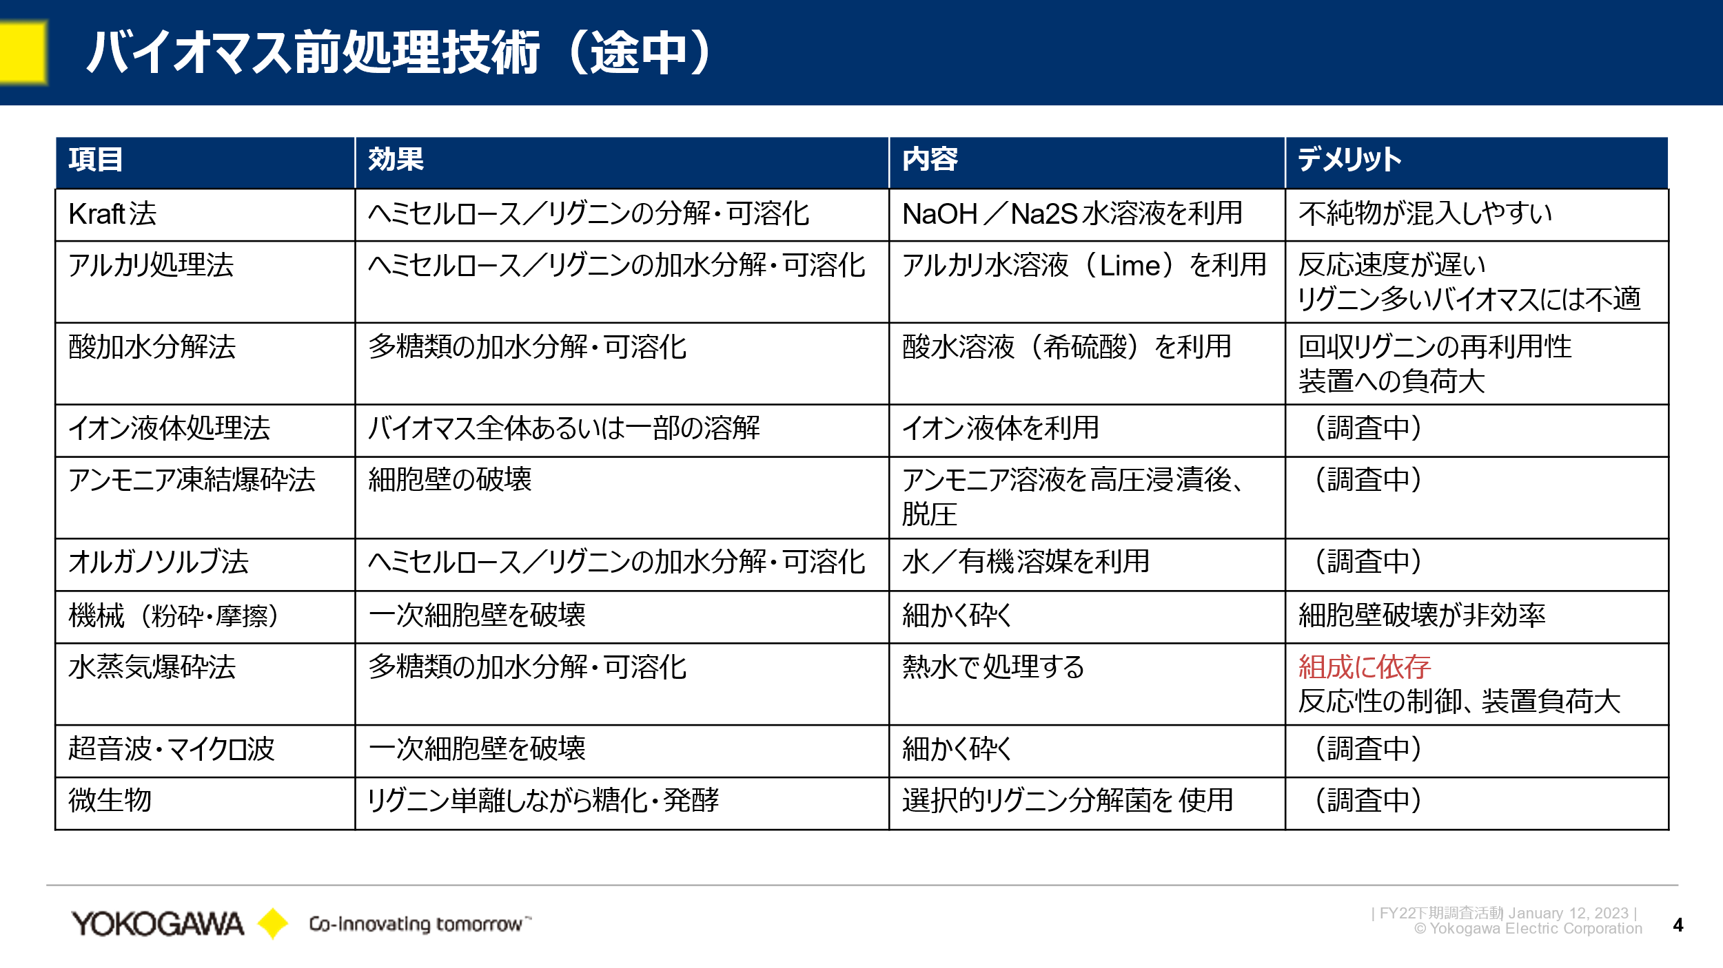

図1：人工酵素設計　バイオマス前処理技術

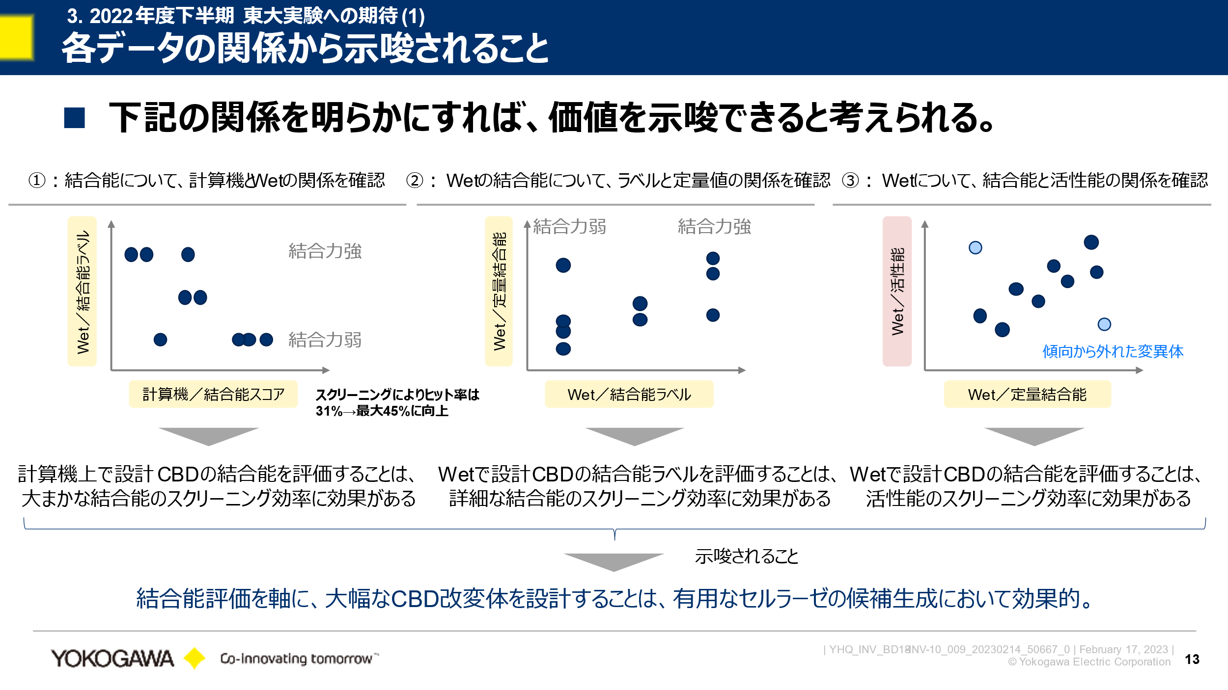

図2：東大実験の活性評価データに期待するイメージ

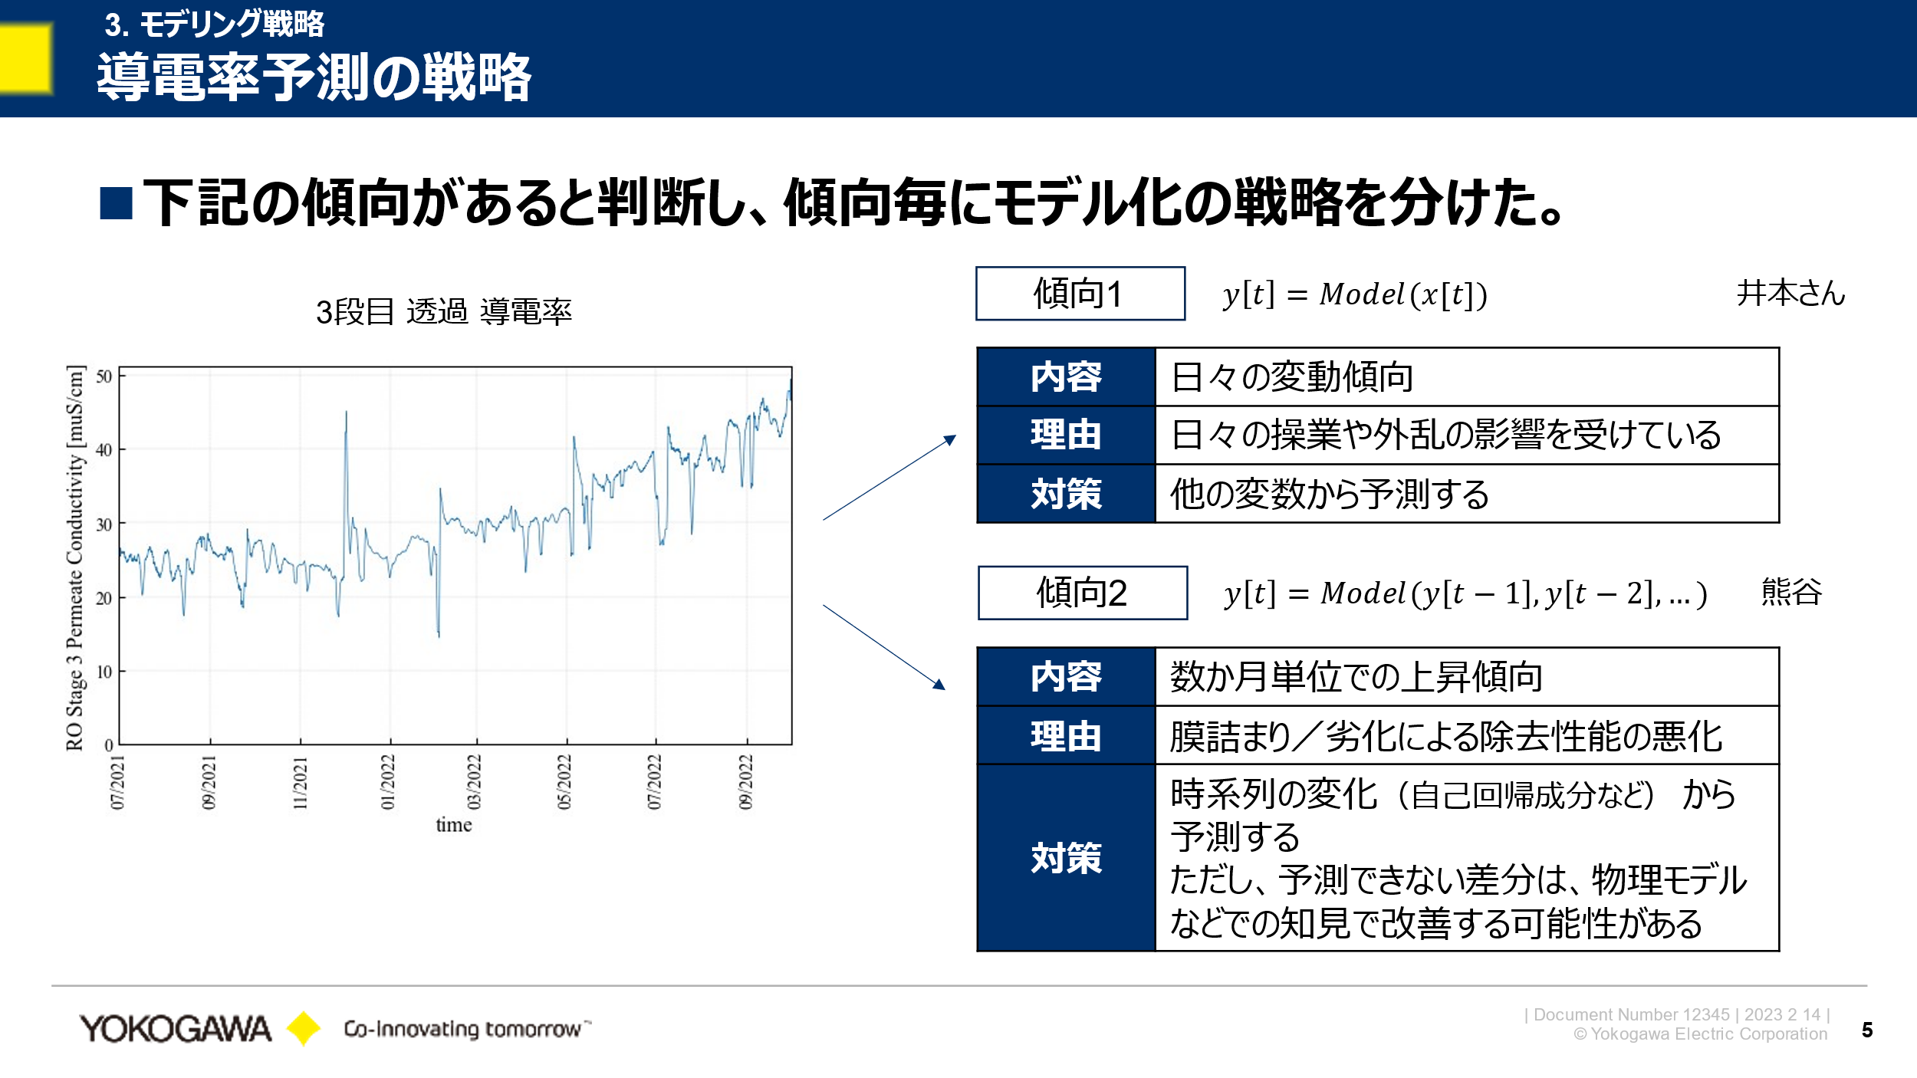

図3：NAWI RO膜透過導電率予測の戦略

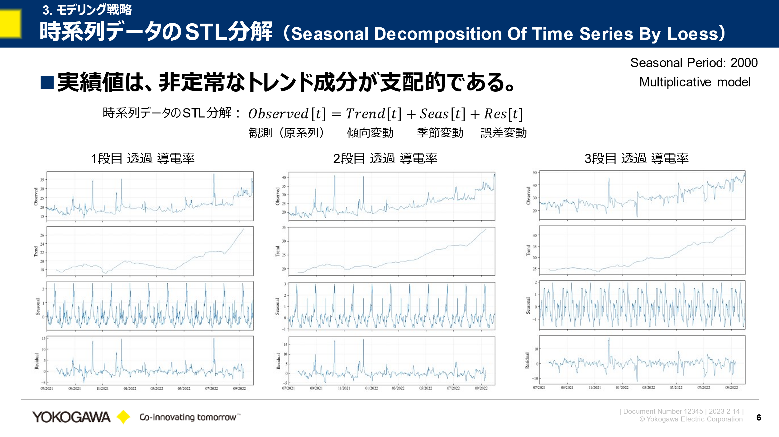

図4：LVMWD RO膜透過水導電率のSTL分解結果

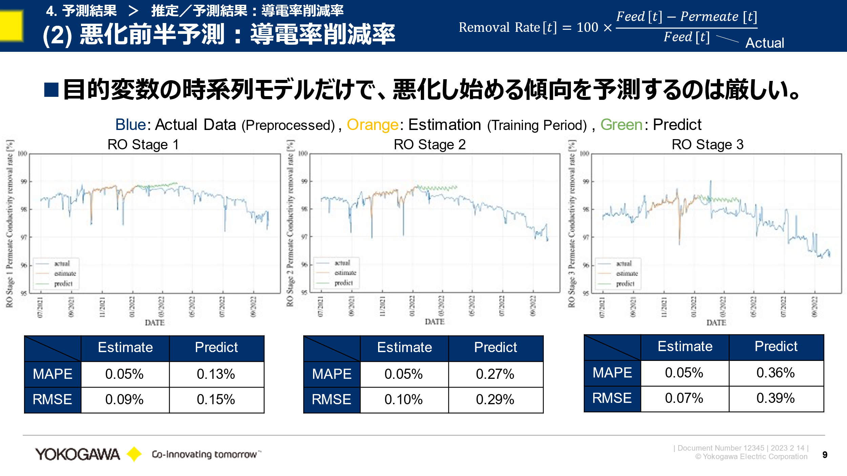

図5： RO膜透過導電率の移動平均の様子

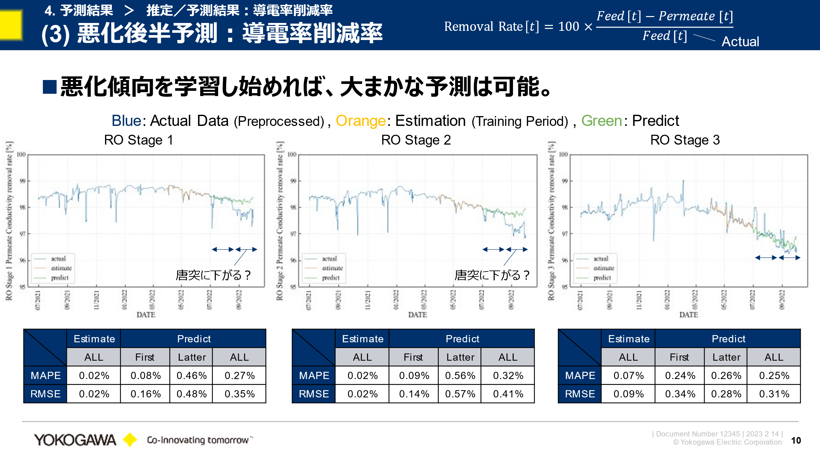

図5： RO膜透過導電率の移動平均の様子

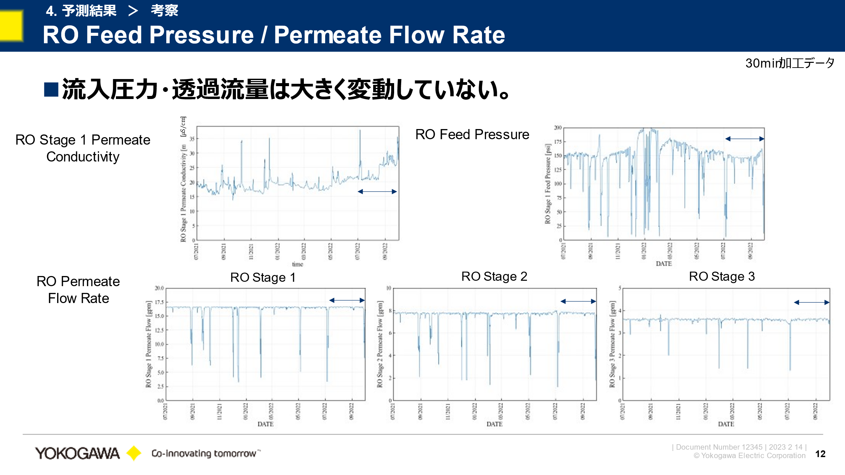

図5： RO膜透過導電率の移動平均の様子

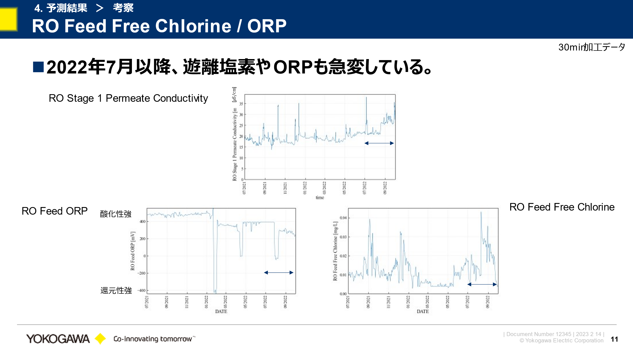

図5： RO膜透過導電率の移動平均の様子